**МОДУЛ 8 „разработка на софтуер“**

**ЦЕНТЪР РУСЕ**

**КУРСОВ ПРОЕКТ**

**Тема: Да се разработи сензор за измерване на осветеност и управление на светодиод. Измерената осветеност се изобразява върху графичен дисплей.**

**НА ОТБОР №: 3**

* **Емил Йорданов**
* **Иван Досев**
* **Мирослав Петров**

**Съдържание:**

Описание на проекта. 3

Блокова схема. 4

Електрическа схема. 5

Списък на съставните части. 6

Сорс код - описание на функционалността. 7

Заключение. 8

# **Описание на проекта.**

*В проекта се разработва модул за автоматично осветление, базиран на модул за измерване на осветеност BH1750. При осветеност под 50 лумена, програмата ще подаде сигнал с който да включи външна лампа. При осветеност над 50 лумена, лампата ще бъде изключена За изпълняващо устройство, симулиращо ролята на лампа ще бъде използван светодиод, монтиран на платката Arduino Uno. Измерената осветеност ще бъде изобразена върху графичен дисплей. Върху същия дисплей ще бъде изобразена и информация за състоянието на лампата – включено = “ON”, изключено = “OFF”*

# **Блокова схема.**

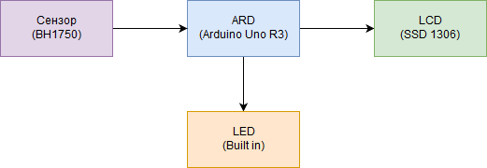

# **Електрическа схема.**

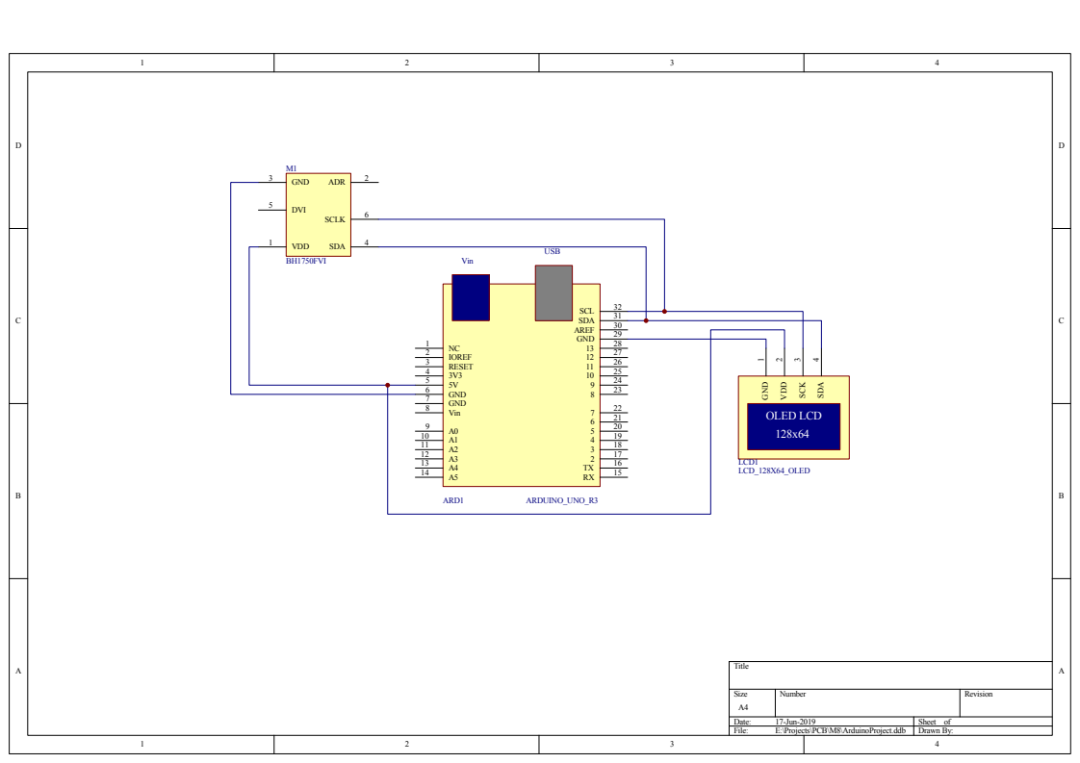

# **Списък на съставните части.**

1. Arduino Uno – микроконтролерна развойна платка с ATmega328P AVR микроконтролер. Има 14 цифрови входно-изходни (I/O) порта, 6 аналогови входа, 16 MHz кварцов резонатор, четири светодиода (един потребителски, свързан на 13-ти цифров I/O порт и три, които индикират работата на платката: ON, Tx и Rx), USB конектор, захранващ куплунг, бутон за рестартиране и ICSP конектор. Шест от цифровите I/O порта могат да се използват като PWM (ШИМ) изходи. Свързването с компютър се осъществява чрез USB кабел USB A – USB B. Uno може да се захранва през USB порта на компютъра или от външен източник, като превключването между различните начини за захранване е автоматично. Външният източник на захранване може да е DC адаптер 7-12V или батерия.

2. Прекъсващо табло за интензитет на светлината BH1750 с вграден 16-битов конвертор, който може директно да изведе цифров сигнал, без сложни изчисления. По-точна и по-лесна за използване версия на простия фоторезистор, който извежда само напрежение, което трябва да се изчисли, за да се получат значими данни. С BH1750 интензитета на светлинния сензор може да бъде измерен директно от луксметъра, без да е необходимо да се правят изчисления. Данните, които се извеждат от този сензор, се извеждат директно в Lux (Lx).

3. SSD1306 е с диагонал 24,4mm (0,96"), OLED с бели пиксели, с резолюция 128x64 и се управлява по цифров интерфейс - SPI или I2C. Захранва се с напрежение 3,3V - 5V и консумира приблизително до 25mA. На цифровия интерфейс има конвертор на логически нива, позволяващ връзка с микроконтролери работещи на 3V - 5V.

# **Сорс код - описание на функционалността.**

*#include <Wire.h>*

*#include <BH1750.h>*

*#include <SPI.h>*

*#include <Wire.h>*

*#include <Adafruit_GFX.h>*

*#include <Adafruit_SSD1306.h>*

*#define OLED_RESET 4*

*BH1750 lightMeter;*

*Adafruit_SSD1306 display(OLED_RESET);*

*void setup() {*

*Serial.begin(9600);*

*pinMode(LED_BUILTIN, OUTPUT);*

*lightMeter.begin();*

*display.begin(SSD1306_SWITCHCAPVCC, 0x3C); // initialize with the I2C addr 0x3C (for the 128x32)*

*display.clearDisplay();*

*display.setCursor(0,0);*

*display.display();*

*}*

*void loop() {*

*uint16_t lux = lightMeter.readLightLevel();*

*char luxStr[10];*

*sprintf(luxStr, "%u", lux);*

*if(lux <= 50){*

*digitalWrite(LED_BUILTIN, HIGH); // turn the LED on (HIGH is the voltage level)*

*}*

*else {*

*digitalWrite(LED_BUILTIN, LOW); // turn the LED off by making the voltage LOW*

*}*

*updateDisplay(luxStr);*

*delay(1000);*

*}*

*void updateDisplay(char *Lux)*

*{*

*setupDisplay(); //Setups the Display for usage*

*printSensorModel(); //Prints the Sensor Model*

*printLightLux(Lux); //Prints the light lux to the Display*

*printStatus(); //Print LED Status*

*display.display(); //Displays everything on the display*

*}*

*void setupDisplay(){*

*display.clearDisplay(); //Clears the display of all characters*

*display.setTextSize(2); //Sets the text size to 2*

*display.setTextColor(WHITE,BLACK); // Draw white text*

*display.setCursor(0, 0); // Start at top-left corner*

*display.cp437(true); // Use full 256 char 'Code Page 437' font*

*}*

*void printSensorModel(){*

*display.setCursor(5, 0); //Sets the cursor position to X=5 and Y=0*

*display.println("- BH1750 -");*

*}*

*void printLightLux(char *Lux){*

*display.setTextSize(1); //Sets the text size to 1*

*display.print("Light: ");*

*display.print(Lux);*

*display.println(" lx");*

*}*

*void printStatus(){*

*int status = digitalRead(LED_BUILTIN); //Reads the PIN State of the Builtin LED*

*if(status == 0)*

*display.print("Status: OFF");*

*else*

*display.print("Status: ON");*

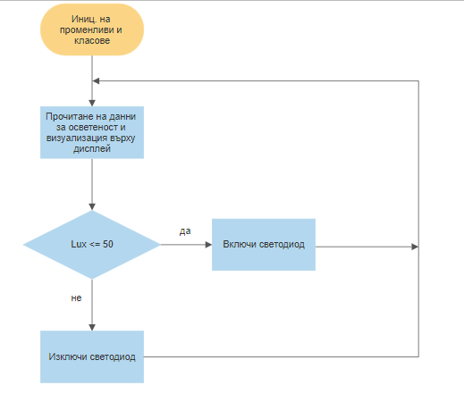*}*

# **Заключение.**

**Проектът може да бъде използван за:**

**-** Автоматична система за включване на светлинни източници.